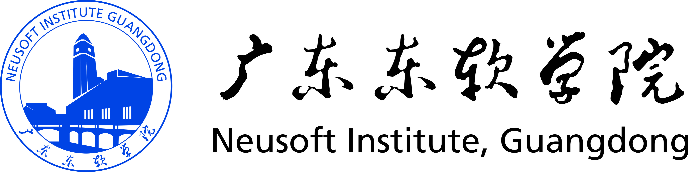

图书馆读者指南

图书馆官方微信二维码，
点击关注，加入我们！
欢迎使用微信报名参加义务馆员！
工酬6元/小时
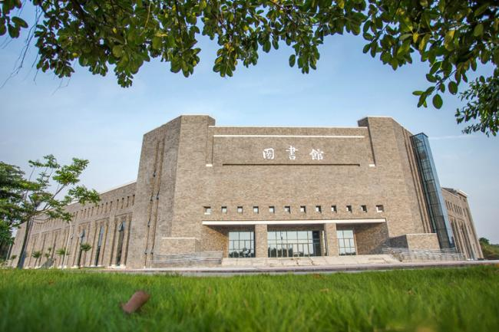
读者须知

图书馆开放时间
开馆时间 | 周一至五、日：  8：30－22：00  周六： 8：30 －17：30
以上寒暑假及国家指定假日不对外开放

ILAS网上图书馆

读者可通过“ILAS网上图书馆”这一功能，查询馆内书目、查询个人借阅情况、自助进行网上续借等。

一、注册“我的图书馆”
  - 登录网上图书馆网址：http://172.16.3.51/ ；
  - 点击“登录”进入用户登录页面；
3、在“用户名”处输入：身份证号；在“密码”处输入：初始密码123（或者自己改过的密码）；用户名和密码有任何问题可打0757—86684641来让馆员帮您重置密码。
4、“我的图书馆”这一功能可以让读者查询个人借阅情况、借阅权限、网上自行续借等。读者登录“我的图书馆”后,点击“图书续借”这一项，
可查询图书归还日期，并自行进行续借。
5、登录后在“个人信息管理处”可以更改密码。

二、书目查询
- 登录：网上图书馆网址：http://172.16.3.51/ ；
- 在“请选择检索条件处”选择书名、责任者、 主题词、等各种途径进行图书检索，获取图书的“索取号”，即可进馆根据图书“索取号”进行图书的查找借阅。

借阅须知

一、外借
1、文献借还规定：
图书外借册数及期限
借阅类型 | 可借册数（册） | 借阅期限 | 续借期限
教职工 | 30 | 60天 | 30天
学生 | 10 | 60天 | 30天

2、学生外借图书逾期归还须交纳逾期违约金：每册0.10元/天，学生每册最高限额5元/本；
3、遗失、污损、非外借出馆等其他违约情况的处罚参照图书馆相关规定。

二、阅览
1、本馆有1800个阅览座位，集中于图书流通部、报刊阅览室、自习室、报刊阅览部有450多种报纸、期刊，各种多媒体影视光盘进行开架阅览。
- 本馆馆藏文献按《中国图书馆分类法》排架，按22个学科分类集中，书架两侧的架标清楚地标明该架所存文献的学科类别；
- 每次取阅图书，如不外借不用自行上架，只需将书刊留在阅览桌上；
5、为共同维护阅览环境与秩序，请遵守《入馆须知》，保持安静，不占座，不带零食、书包、饮料入内。

三、网络服务
图书馆提供有线及无线互联网接入服务，具体使用方式请到馆咨询。

四、本馆电子资源
一、关于资源使用IP范围的说明
由于校外网络改造等原因，目前图书馆的电子资源使用仅覆盖行政办公区、教学区、图书馆、教师公寓等范围，学生宿舍由于网络动态IP的限制，尚不能实现自动IP登录使用，请同学们到教室或者图书馆使用网络电子资源数据库（通过网线端口连接使用最佳）。
在IP网络范围内使用，首页通常会显示本校校名及“欢迎东软学院”等字样，则说明可以正常使用，否则不能使用。

二、本馆有五个电子图书期刊数据库，分别是：
① 中国知网http://www.cnki.net/
作用：查找、在线阅读、下载阅读各种期刊论文资源。（需下载PDF全文阅读器）；
② 维普期刊：http://qikan.cqvip.com/ （网络包库）
维普期刊http://172.13.2.114/（本地镜像）
作用：查找、在线阅读、下载阅读各种期刊论文资源。（需下载PDF全文阅读器）；
③ 超星电子图书：http://172.13.2.27:8080/（本地镜像）
超星汇雅电子图书：
http://sslibbook2.sslibrary.com/ （网络包库）
作用：查找、在线阅读、下载阅读各种电子书籍。（需下载超星阅读器）
④ 超星移动图书馆：http://m.5read.com/976
作用：通过手机等移动设备登录图书馆系统查询本馆书目和个人借阅情况并阅读、下载超星电子图书。（具体操作方法见附录一）
⑤ 维普考试服务平台：
http://vers.cqvip.com/ （网络包库）
http://172.13.2.114:81/（本地镜像）
作用：可对各类考试真题进行测试练习。平台包含职业资格考试、高校课程试题、在线考试、 移动助手4个功能模块。
⑥ 外刊资源服务系统：http://fpd.ideahome.com.cn/
简介：外文类期刊资源。获取全文请点击“索取原文”，进入后填写自己接收全文的邮箱和相关信息，发送原文索取邮件即可。
⑦ 新东方多媒体学习库：http://library.koolearn.com
简介：英语等语言类学习数据库。使用前需在校园网IP范围内注册个人账号，只有校内注册的账号才可在校外使用。

五、借书证挂失、补办与退证
1、借书证遗失，应及时到图书馆凭学生证等有效证件办理挂失手续，也可致电86684641挂失，再尽快到 图书馆补办挂失手续，因未及时挂失或转借被冒用， 由读者本人承担相关责任；
2、借书证遗失请尽快到校园卡服务中心补办证件。
3、退证：归还全部所借文献并结清欠费后，读者可持本人借书证到馆办理退证手续；
4、教职工、学生离职或离校前，需携带借书证及离职或离校手续单来图书馆办理退证。
（附注：学生的借书证即为本人的校园卡，教职工的借书证为本人的员工卡。）

附录一：超星移动图书馆使用方法
- 下载客户端
（扫描二维码或是用手机直接打开浏览器输入网址：http://m.5read.com/976 ）

打开扫描的网址，选择相应的版本，会跳入相应的页面，然后选择安装或者下载。IOS版会直接安装，Android版本会下载好，然后下载完成，选择安装。

2、登录
第一步：打开手机终端 ,点击左上角的人形图标（或是向由滑动手机屏幕）进入个人中心，点击“尚未登录”进入“院校选择”页面，选择相应的单位(选择院校时可

以通过输入我院全称,或是输入“东软”等字样即可查到)。
第二步：输入借阅证帐号及密码，点击登录，即可成功进入移动图书馆。
1、借阅证帐号：身份证号
2、借阅证密码：初始密码是123（或自己更改过的密码）
（借阅证号和密码有任何问题，可打电话到图书流通部0757—86684641，让值班老师重置密码）

附录二《中国图书馆图书分类法简表》
A 马克思主义、列宁主义、
TB一般工业技术
TD矿业工程
TE石油、天然气工业
TF冶金工业
TG金属学与金属工艺
TH机械、仪表工业
TJ武器工业
TK能源与动力工程
TL原子能技术
TM电工技术
TN无线电电子学、电信技术
TP自动化技术、计算机技术
TQ化学工业
TS轻工业、手工业
TU建筑科学
TV水利工程
U 交通运输
V 航空/航天
X 环境科学/安全科学
Z 综合性图书

毛泽东思想、邓小平理论
B 哲学、宗教
C 社会科学总论
D 政治、法律
E 军事
F 经济
G文化、科学、教育
体育
H语言、文字
I 文学
J 艺术
K 历史、地理
N 自然科学总论
O 数理科学和化学
P 天文学、地球科学
Q 生物科学
R 医药、卫生
S 农业科学
T 工业技术

